**Міністерство освіти і науки України**

**Національний технічний університет України**

**“Київський політехнічний інститут імені Ігоря Сікорського”**

**Фізико-технічний інститут**

**Аналіз мережевих структур**

Лабораторна робота №3

**Виконала:**

студент ФІ-31мн

Шевченко Ю.

**Перевірив:**

Железняков Д. О.

Київ – 2024

**Лабораторна робота №3. Binary traffic sign classification**

**Хід роботи:**

Приклади першого класу з датасету:

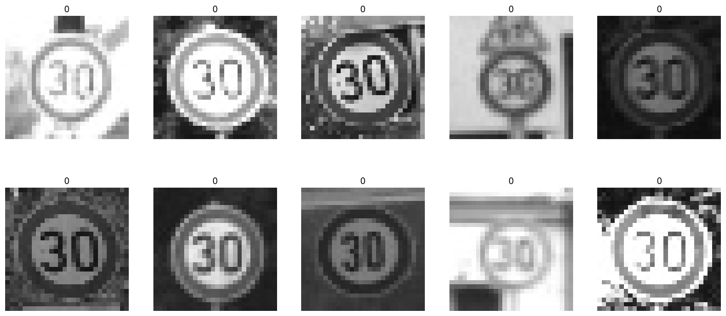

Приклади другого класу з датасету:

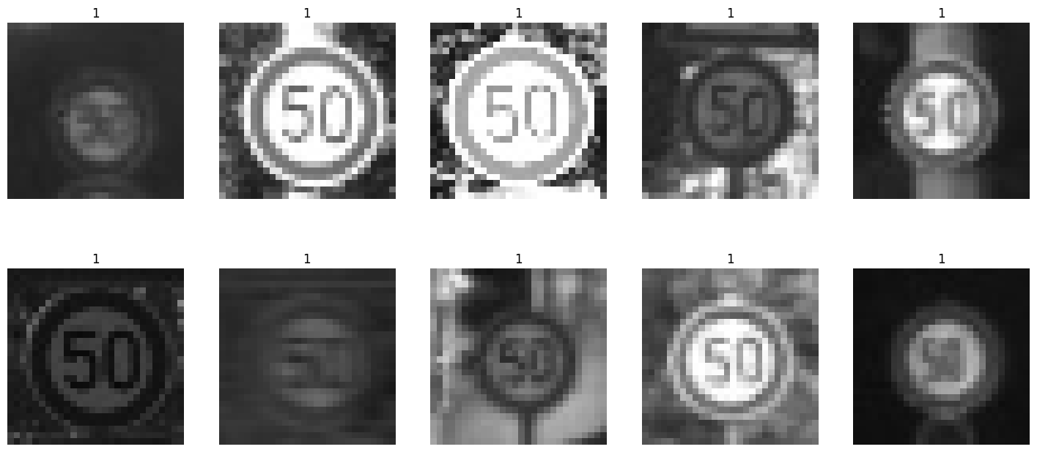

Інформацію по датасету:

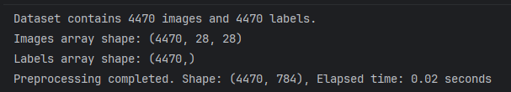

Побудова простої нейромережі:

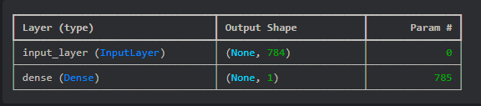

Графік лосс-функції після навчання протягом 10 епох:

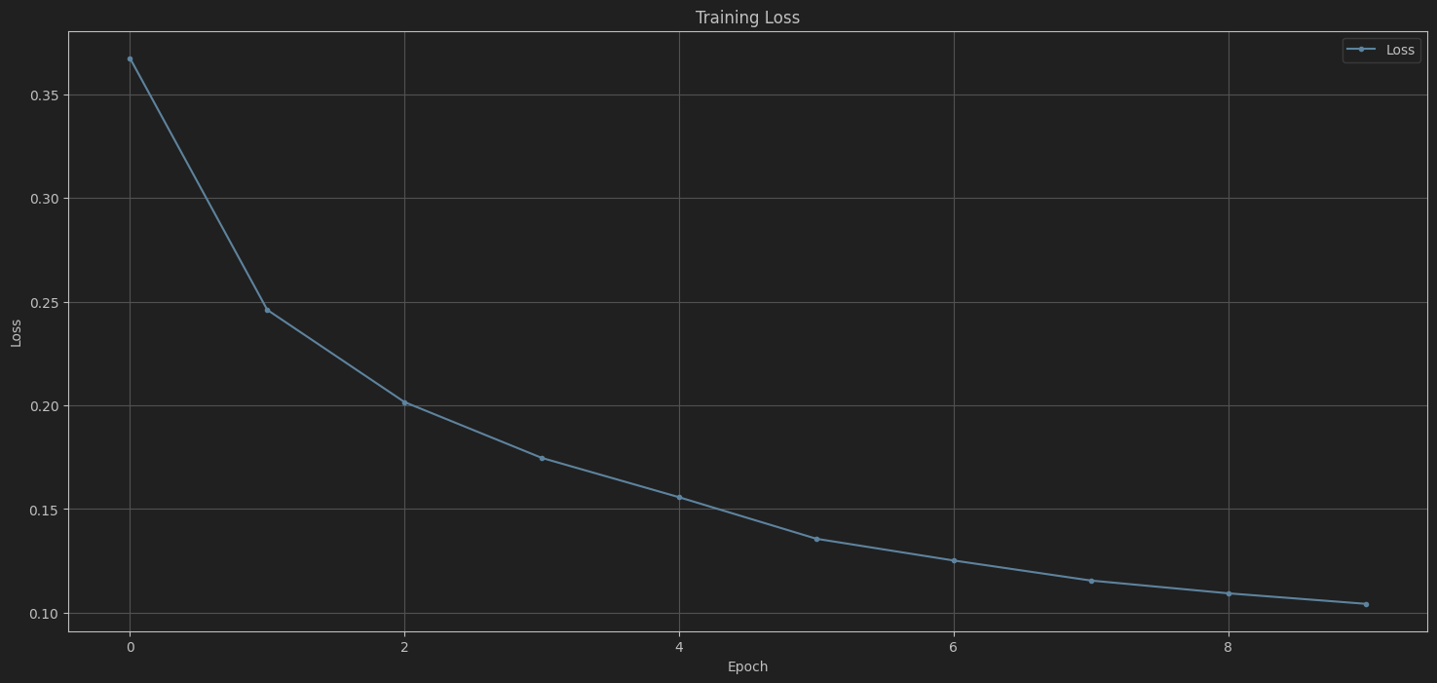

Отримана точність моделі:

Model Accuracy: 90.47%

Приклади передбачень моделі:

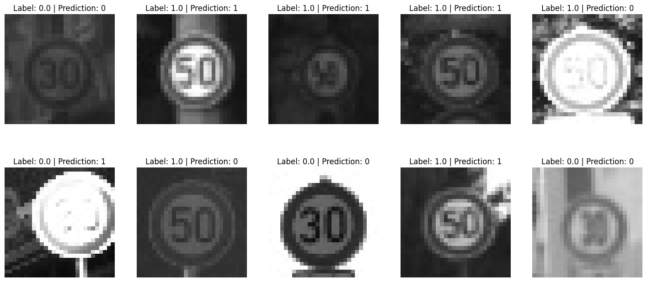

Побудова покращеної нейромережі:

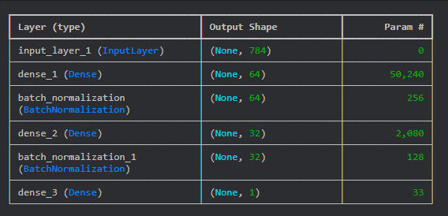

Графік лосс-функції після навчання протягом 20 епох:

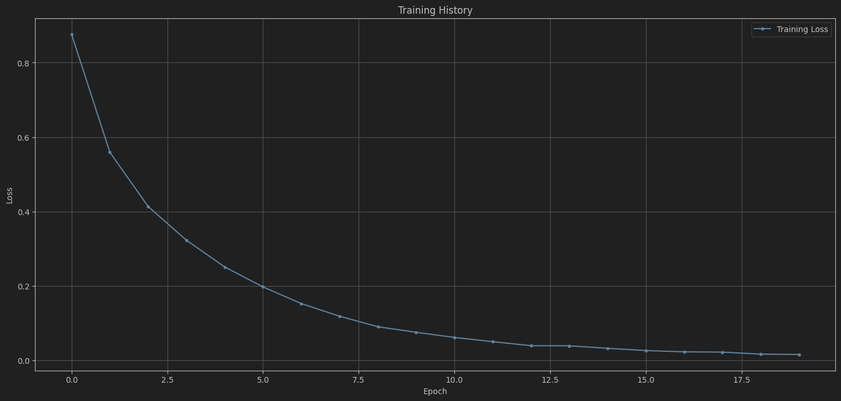

Тестування точності моделі:

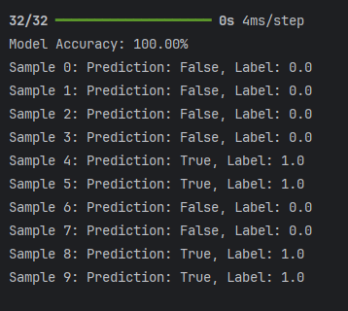

**Висновки:**

У процесі виконання завдання спочатку була проведена візуалізація зображень, що дозволило оцінити кількість зображень для кожного класу та краще зрозуміти їх характер. На наступному етапі, коли ми використали тільки один нейрон для класифікації, точність моделі виявилася досить низькою, оскільки така проста архітектура не була достатньо потужною для ефективного розпізнавання зображень. Для покращення результату були додані додаткові нейрони і шари, що збільшило кількість параметрів, які модель мала навчити. Використання техніки batch normalization дозволило стабілізувати процес навчання, а збільшення кількості епох покращило точність класифікації. Як результат, точність моделі значно зросла, проте це вплинуло на швидкість обробки, оскільки більш складна модель вимагала більше часу для навчання.